**高一年级 《音乐鉴赏》 第18课时 《现代主义音乐》 拓展资源**

**一、文字资源**

**（一）20世纪音乐的变化及其原因初探**

20世纪音乐之所以不同于过去，主要还在于作品的形式和表现手法的变化。这里，按传统使用的音乐表现手段举例说明如下。

旋律：不流畅、不声乐化，很少曲线起伏，很多大跳进行，且呈棱角形线条；不对称，不呼应，缺少规律。

和声：频繁出现各种不协和音响，不协和和弦不再需要解决（勋伯格称之为“不协和音的解放”）。

复调：两个或更多的主题出现在不同声部时，各有不同的调性，由此形成多层次的复杂织体。

调性：不明确，有的虽仍有中心音，但自由使用12个音级；使用教会调式、欧洲民间音乐音阶，以及印度、爪哇、远东各种音阶；自己创造音阶；有的没有调性，没有中心音，甚至音与音之间互不连贯，只是强调单个的、孤立的音响。

节奏：自由多变，不限于单一的节拍形式。

配器：管弦乐队室内乐化，重新讲究各个声部线条的清晰，从和声织体转向复调织体。管乐突出，打击乐成为主要乐器；不断寻找新乐器以及新的发声器械。

曲式：传统曲式中统一和变化的原则仍十分重要。由于“偶然”因素的引入，还产生了不固定的形式。

【资料来源】

书名：《西方现代音乐概述》

作者：钟子林

出版社：人民音乐出版社

出版时间：2016年3月

ISBN：978-7-103-05130-6

**（二）二十世纪作曲技法分析**

在对20世纪音乐的研究和分析中，首先应当解决下列一些实际的认识问题：

1.音乐材料是形成音乐作品的基础，具体的作曲技法往往仅是解决分析问题的表面现象，要透过现象看本质，应当将音乐分析的着眼点放在对作品“结构形成”方面的认识上。

2.重新认识各种音乐表现参数（音乐语言的构成基础）对音乐陈述结构的形成所起的作用和影响。

3.重新认识艺术作品内在的“对比—统一”原则，认识在新作曲技法的采用过程中，这一概念在艺术审美和宏观结构中所体现的陈述意义。

4.应当强调分析的实践性。音乐分析活动的重要特点是强调人们所认识、参与的实际操作过程，而极力避免陷入纯理论的想象当中。

【资料来源】

书名：《二十世纪作曲技法分析》

作者：姚恒璐

出版社：上海音乐出版社

出版时间：2000年4月

ISBN：978-7-80553-804-4/J▪681

1. **推荐欣赏**

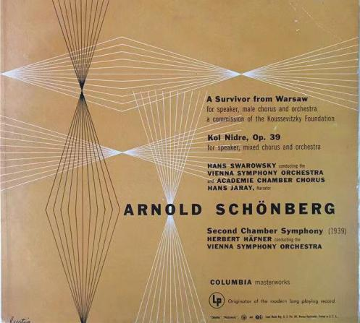该专辑收录了勋伯格的三部作品，分别是“一个华沙幸存者”、“科尔尼德莱”、“第二室内交响曲”。

【资料来源】

专辑名称：阿诺尔德▪勋伯格

协奏乐团：维也纳交响乐团

指挥：哈夫纳

发行公司：哥伦比亚名作音乐